Specifica - Filtro di REGIME (Livello 1)
Questa guida fornisce una lettura sintetica e operativa del report prodotto dal modulo regime_filter_report. L’obiettivo è supportare la calibrazione del filtro di regime attraverso poche metriche strutturali chiave, evitando interpretazioni fuorvianti.

REGIME L1 – DEFINIZIONE STRUTTURALE E POLICY OPERATIVA (30m)

1. Obiettivo del Regime L1
Il modulo REGIME_L1 ha lo scopo di classificare il contesto di mercato in stati funzionali alle strategie, non descrittivi.
Il regime deve:
- Separare ambienti con edge strutturale
- Evitare stati ambigui
- Essere utilizzabile come filtro deterministico nelle rules
- Avere coverage coerente con il timeframe (30m)

2. Stati Canonici Ammessi
Il set ufficiale degli stati L1 è:
- TREND_UP
- TREND_DOWN
- RANGE
- VOLATILE
- LATERAL
- UNKNOWN

Se disponibile, utilizzare REGIME_L1_CODE per le rules (più robusto delle stringhe).
Mappatura standard
Stato | CODE
LATERAL | 0
RANGE | 1
VOLATILE | 2
TREND_UP | 3
TREND_DOWN | 4
UNKNOWN | 9

3. Architettura Quantitativa del Regime (30m)
Il regime si basa su tre dimensioni strutturali:
- Direzionalità → ADX
- Intensità / Espansione → ATR_PCT
- Compressione Strutturale → BB Width (o equivalente)

4. Definizioni Quantitative degli Stati

4.1 TREND_UP / TREND_DOWN
Condizione primaria:
ADX >= 25
Separazione direzione:
TREND_UP → close > EMA_50 AND ADX >= 25
TREND_DOWN → close < EMA_50 AND ADX >= 25
Caratteristiche:
- Direzionalità strutturale
- Persistenza
- Ambiente favorevole a trend-following e breakout

4.2 RANGE (tradabile)
Definizione strutturata:
ADX < 20
AND
ATR_PCT_14 >= 0.20
AND
BB_WIDTH_PCT >= 0.15
Caratteristiche:
- Assenza di trend
- Presenza di oscillazione ampia
- Struttura mean-reverting sfruttabile
RANGE ≠ LATERAL.

4.3 LATERAL (zona morta)
Definizione:
ADX < 20
AND
ATR_PCT_14 < 0.20
AND
BB_WIDTH_PCT < 0.15
Caratteristiche:
- Compressione
- Bassa volatilità
- Breakout frequentemente falsi
- Ambiente anti-strategia
Questo stato deve essere considerato no-trade zone per la maggior parte dei sistemi.

4.4 VOLATILE (espansione instabile)
Definizione:
ATR_PCT_14 >= 0.40
AND
ADX < 25
Oppure percentile ATR > 80%.
Caratteristiche:
- Espansione forte
- Struttura instabile
- Ambiente ideale per breakout / ORB

5. Ordine di Priorità di Classificazione
La valutazione deve seguire questo ordine:
- VOLATILE
- TREND_UP / TREND_DOWN
- RANGE
- LATERAL
- UNKNOWN
Motivazione:
- L'espansione prevale sulla direzione iniziale
- Il trend prevale sulla classificazione di range
- RANGE è fallback strutturato
- LATERAL è ultimo stato utile

6. Target Coverage 30m (Benchmark Operativo)
Per un indice su timeframe 30m, una distribuzione sana è:
Stato | Target Range
TREND_UP | 20–30%
TREND_DOWN | 15–25%
RANGE | 20–35%
VOLATILE | 5–15%
LATERAL | 10–25%
UNKNOWN | ~0%
Indicatori di errore:
- VOLATILE = 0% → soglia ATR troppo alta
- LATERAL > 40% → soglie troppo restrittive
- RANGE < 10% → ADX range mal calibrato

7. Policy di Utilizzo nelle Strategie

7.1 Trend Following
- LONG → REGIME_L1_CODE == 3
- SHORT → REGIME_L1_CODE == 4

7.2 ORB / Breakout
Versione conservativa:
- LONG → 3
- SHORT → 4
Versione estesa (quando VOLATILE è calibrato):
- LONG → 2 o 3
- SHORT → 2 o 4
Blocco:
- LATERAL
- UNKNOWN

7.3 Mean Reversion
- Ammesso solo in RANGE (1)
- Bloccato in TREND e VOLATILE

8. Regole di QC Obbligatorie
Prima di usare il regime su un dataset:
- Stampare coverage completo (inclusi 0%)
- Verificare switch rate
- Verificare UNKNOWN ≈ 0%
Il regime è valido solo se coerente con i target di coverage.

9. Principio Fondamentale
Il regime non deve descrivere il mercato.
Deve separare ambienti con edge diverso.
Se non migliora la separazione delle performance per stato, va ricalibrato.

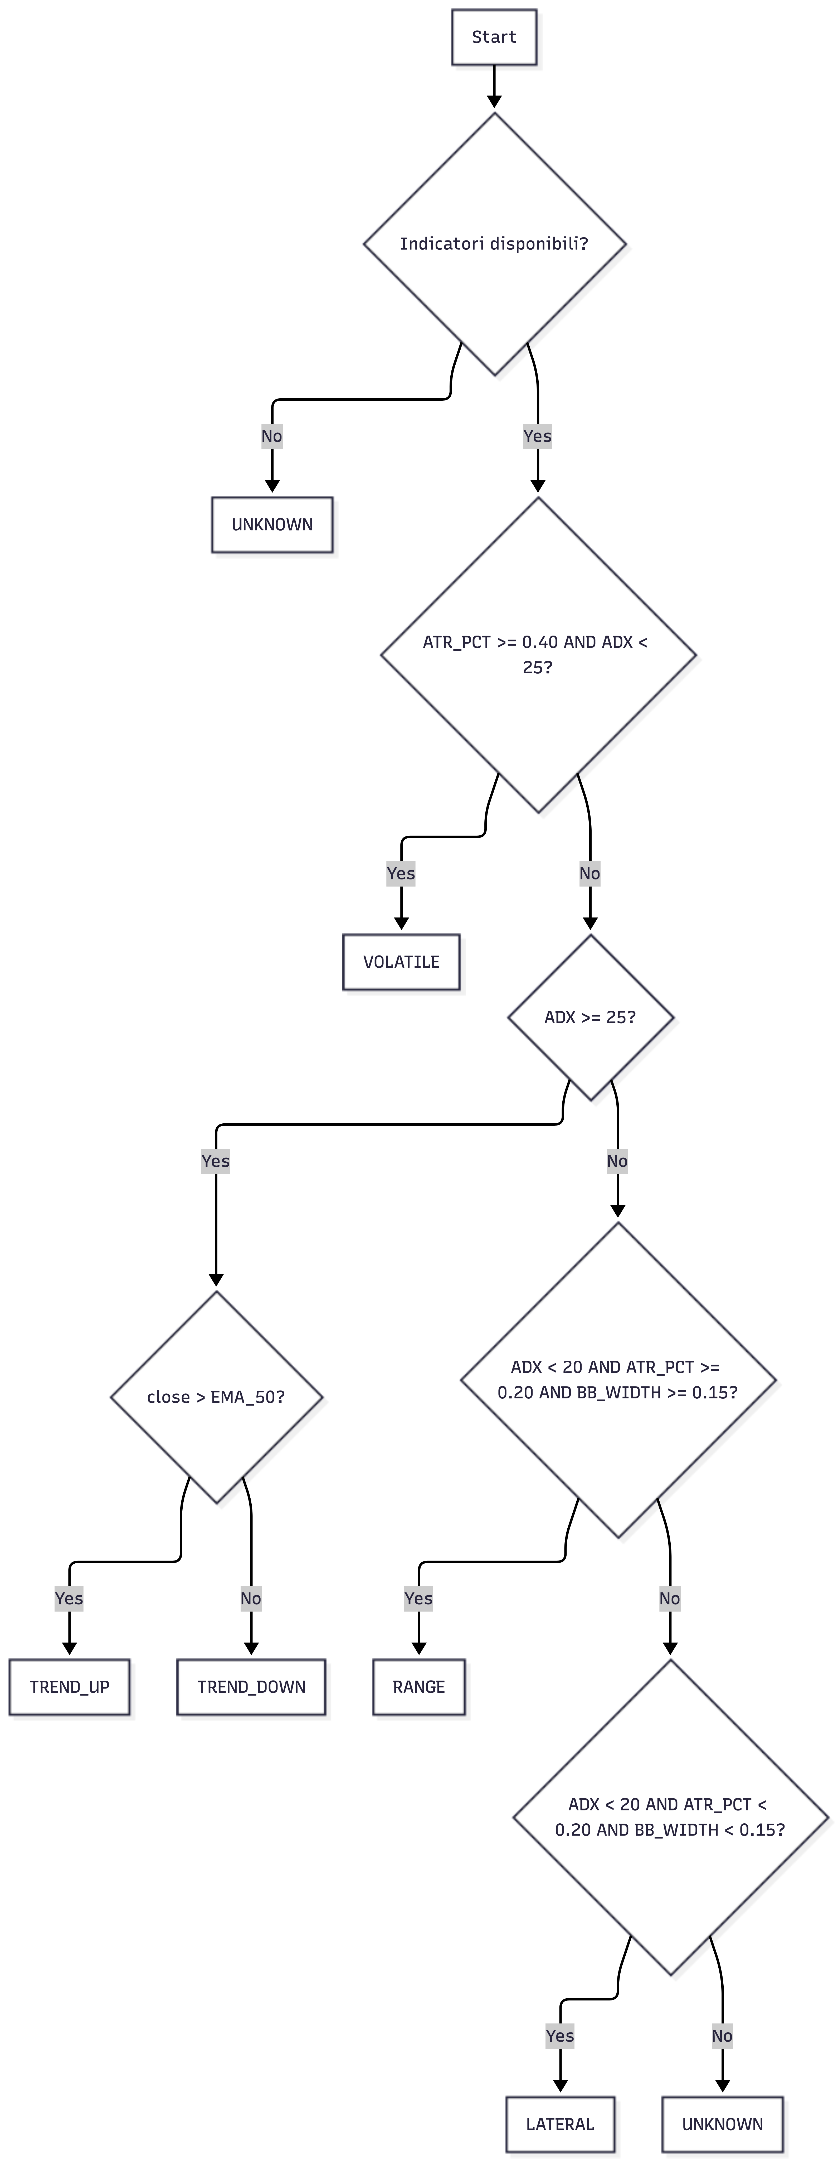

1. Ordine corretto di lettura
Il report va letto sempre nello stesso ordine:
1. Regime Coverage
2. Run Length Statistics
3. Transition Matrix
4. Frequenza di switch
Saltare o invertire questo ordine porta quasi sempre a tuning errati.

2. Regime Coverage (%) – metrica primaria
Indica la percentuale di tempo trascorsa in ciascun regime.
Range di riferimento (timeframe 30m):
- TREND: 25% – 45%
- RANGE: 30% – 55%
- VOLATILE: 5% – 20%
Interpretazione:
- VOLATILE troppo alto → filtro miope
- VOLATILE ~0% → filtro inefficace
- TREND dominante → ADX troppo permissivo

3. Run Length Statistics – stabilità del filtro
Descrive la durata dei regimi in numero di barre.
Valori di riferimento:
- TREND: 10–40 barre
- RANGE: 15–60 barre
- VOLATILE: 2–10 barre
Se la mediana è pari a 1–2 barre, il filtro è instabile e richiede un aumento dei confirm_bars.

4. Transition Matrix – coerenza logica
Mostra come i regimi transitano tra loro.
Transizioni sane:
- TREND → RANGE
- RANGE → TREND
- RANGE → VOLATILE
- VOLATILE → RANGE
Transizioni sospette:
- TREND → VOLATILE
- VOLATILE → TREND
Se frequenti, indicano soglie ATR/ADX mal calibrate.

5. Frequenza di switch – rumore operativo
Derivabile dalla colonna REGIME_L1_SWITCH.
Indicazione pratica (30m):
- 1–4 switch/giorno → filtro sano
- >6–8 switch/giorno → filtro nervoso
Troppe switch indicano isteresi insufficiente.

6. Stati a copertura zero – segnale diagnostico
Regimi con 0% di coverage o una sola run non vanno ignorati.
Indicano parametri fuori scala per quel mercato.
Uno stato a 0% non è neutro: è informazione utile per il tuning.

7. Cosa NON usare per la calibrazione
Profitto, Win Rate, Equity, Drawdown, Numero di trade
Queste metriche sono rilevanti solo dopo che il filtro è stabile.

8. Checklist rapida di validazione
Prima di accettare un set di parametri, verifica:
- VOLATILE tra 5% e 20%
- Run medie > 2 barre
- Transizioni coerenti via RANGE
- Switch rate contenuto
- Nessun regime ignorato senza motivo

Tabella di Tuning Guidato – Filtro di REGIME (Livello 1)
Questa tabella fornisce una guida operativa diretta alla calibrazione del filtro di regime.
La logica è: osservare un sintomo nel report → identificare il parametro rilevante → applicare una modifica direzionale controllata.
Regola d’oro: modificare UN SOLO parametro per iterazione.
Sintomo osservato nel report | Parametro/i da regolare | Direzione della modifica
VOLATILE coverage > 25% | atr_volatile_enter  atr_volatile_exit | Aumentare entrambe le soglie (meno regime VOLATILE)
VOLATILE coverage ~ 0% | atr_volatile_enter  atr_volatile_exit | Ridurre le soglie (rendere VOLATILE raggiungibile)
TREND coverage troppo alto (>60%) | adx_trend_enter | Aumentare la soglia (TREND più selettivo)
TREND coverage troppo basso (<15%) | adx_trend_enter | Ridurre la soglia (TREND più permissivo)
RANGE dominante | adx_trend_enter / adx_range_enter | Ridurre adx_trend_enter o aumentare adx_range_enter
Run length mediana = 1–2 barre | confirm_bars_trend / confirm_bars_range / confirm_bars_volatile | Aumentare confirm_bars del regime instabile
Switch molto frequenti (>6–8/giorno) | confirm_bars_* / soglie enter-exit | Aumentare isteresi o confirm_bars
Transizioni TREND → VOLATILE dirette | atr_volatile_enter / adx_trend_exit | Aumentare ATR enter o ridurre uscita da TREND
VOLATILE con run troppo lunghe | atr_volatile_exit | Aumentare soglia di uscita (rientro più rapido)
Regime mai attivato (0% coverage) | Soglie enter del regime | Ridurre soglie per renderlo raggiungibile
Nota operativa:
- Applicare sempre modifiche incrementali (±5–10%).
- Rieseguire il report dopo ogni modifica.
- Non usare metriche di performance (PnL, Win Rate) in questa fase.

ESEMPIO DI REPORT

